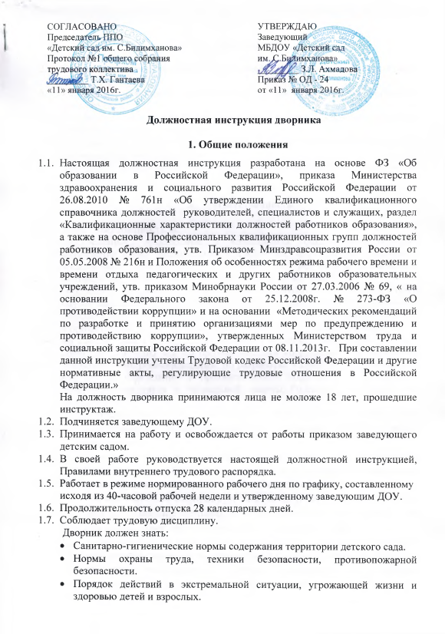
.2. Убирает мусор и снег с дорожек, площадок для игр, веранд на территории детского сада.
2.3. Следит за состоянием ограждения территории детского сада, по необходимости ремонтирует его.
2.4. Своевременно убирает снег и сосульки с крыш зданий и сооружений на подведомственной территории.
2.5. Добивается немедленного устранения неполадок на участке, угрожающих здоровью и жизни детей и взрослых.
3. Ответственность
Несет ответственность за:
3.1. своевременное, эффективное и качественное (надлежащим образом) выполнение своих должностных обязанностей, определенных настоящей должностной инструкцией, отвечает за результаты выполнения поставленных задач и указаний руководства учреждения.
3.2. сохранность, исправность и надлежащее техническое состояние вверенного ему имущества, в том числе вычислительной, бытовой и другой оргтехники.
3.3. совершенные в процессе осуществления своей деятельности правонарушения и причиненный ущерб в соответствии с действующим законодательством.
4. Права
Работнику предоставляются права, закреплённые в Конституции Российской Федерации, Законодательстве РФ о труде, Правилах внутреннего трудового распорядка и трудовом договоре.

С инструкцией ознакомлен:
___________________
«_» __________20__г.

